Phụ lục XV

MẪU CHỨNG CHỈ CHUYÊN MÔN
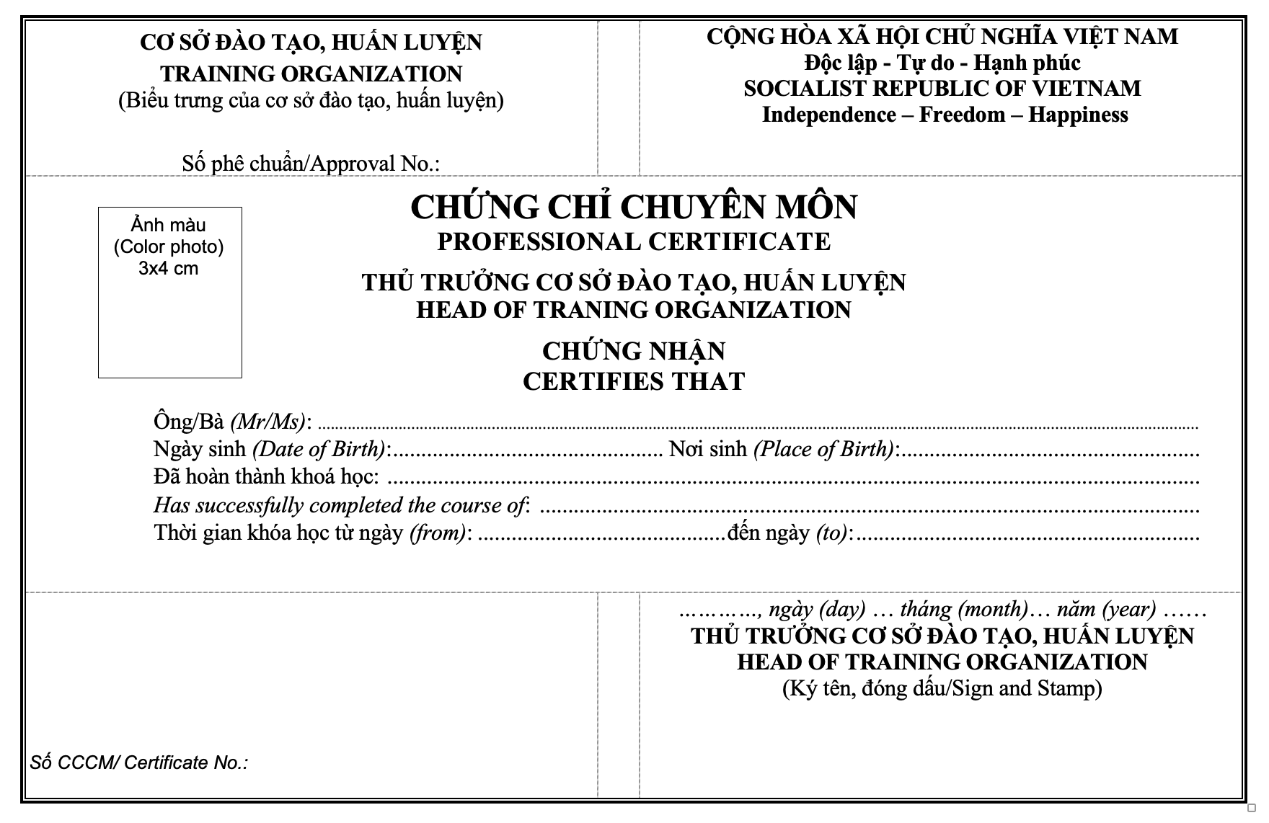
(Kèm theo Bộ Quy chế an toàn hàng không dân dụng lĩnh vực tàu bay và khai thác tàu bay)

